THỰC HÀNH KỸ THUẬT LẬP TRÌNH

**ĐỒ ÁN CUỐI KỲ - PHẦN MỀM QUẢN LÝ THƯ VIỆN**

**HƯỚNG DẪN SỬ DỤNG**

Họ và tên thành viên: Huỳnh Tấn Thọ Võ Thành Nam

MSSV: 19120383 19120301

Lớp: 19CTT2B

**BẮT ĐẦU LÀM QUEN VỚI PHẦN MỀM QUẢN LÝ**

Trước hết, để sử dụng phần mềm, ta cần phải **đăng nhập** vào hệ thống. Chỉ khi **đăng nhập thành công**, tức là khi username và password đều đúng thì ta mới có thể sử dụng chương trình. Chương trình sẽ **không** chạy cho tới khi đăng nhập thành công.

Người dùng cấp cao nhất sẽ là admin, có toàn quyền sử dụng **tất cả** các chức năng của phần mềm này. Đây gọi là tài khoản admin, tài khoản này có username và password giống nhau và được cung cấp sẵn, hãy nhập “**admin**” cho cả username và password để vào tài khoản của admin (xem hình ảnh bên dưới), nếu hệ thống báo “Đăng nhập thành công!” tức là giờ đây ta có thể sử dụng được phần mềm này. Password có thể được đổi về sau.

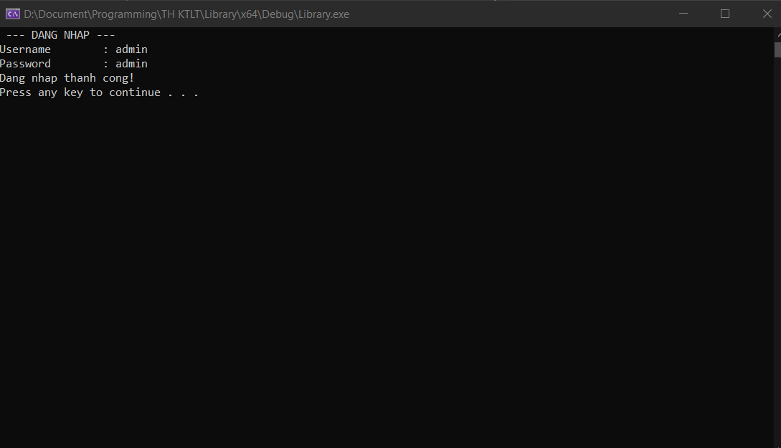

Tiếp theo, bấm phím bất kỳ trên bàn phím để tiếp tục chương trình. Màn hình sẽ hiển thị thông tin của người dùng hiện tại đang đăng nhập, để kiểm tra chắc chắn rằng mình đang đăng nhập đúng tài khoản của mình, tránh nhầm lẫn. Ngay bên dưới đó là phần chọn các nhóm chức năng chính, bao gồm có 7 nhóm chức năng như sau:

* Đăng xuất (cũng tức là kết thúc chương trình)
* Sử dụng các chức năng hệ thống
* Quản lý độc giả
* Quản lý sách
* Lập phiếu mượn sách
* Lập phiếu trả sách
* Thống kê cơ bản

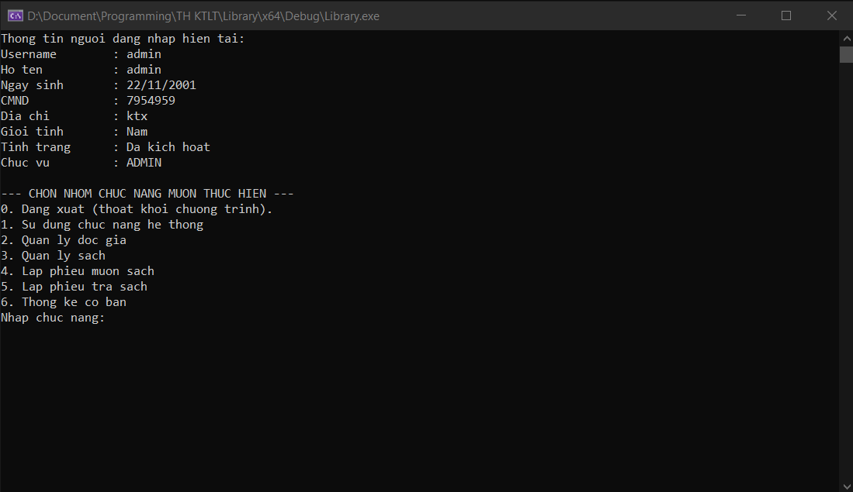

Ta nhập nhóm chức năng muốn thực hiện để phần mềm tiếp tục làm việc, bằng cách nhập số thứ tự của nhóm chức năng muốn thực hiện một cách chính xác.

LƯU Ý:

* Nếu nhập số ngoài những số nêu trên sẽ **kết thúc** phiên làm việc hiện tại.
* Nếu nhập nhầm chức năng lập phiếu mượn/trả sách thì **phải** sử dụng chức năng đó sau đó mới có thể quay trở lại.

Ta sẽ đi lần lượt từng nhóm chức năng, ngoại trừ phần đăng xuất, vì phần này chỉ đơn giản đăng xuất người dùng và kết thúc chương trình.

**1. NHÓM CHỨC NĂNG HỆ THỐNG**

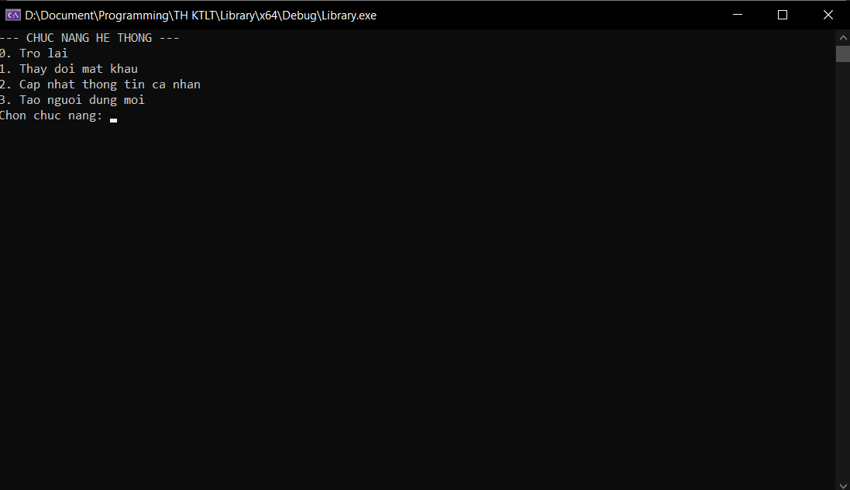

***Chức năng 1***: Đổi mật khẩu

Để đổi mật khẩu, ta cần phải nhập vào **mật khẩu cũ**, nếu nhập sai, hệ thống sẽ không cho ta thao tác **cho tới khi ta nhập đúng**. Sau khi nhập đúng, hãy nhập mật khẩu mới để tiến hành đổi mật khẩu. LƯU Ý: sau khi đổi mật khẩu, hệ thống sẽ vẫn **tiếp tục** phiên làm việc hiện tại mà không ép người dùng phải đăng xuất ra.

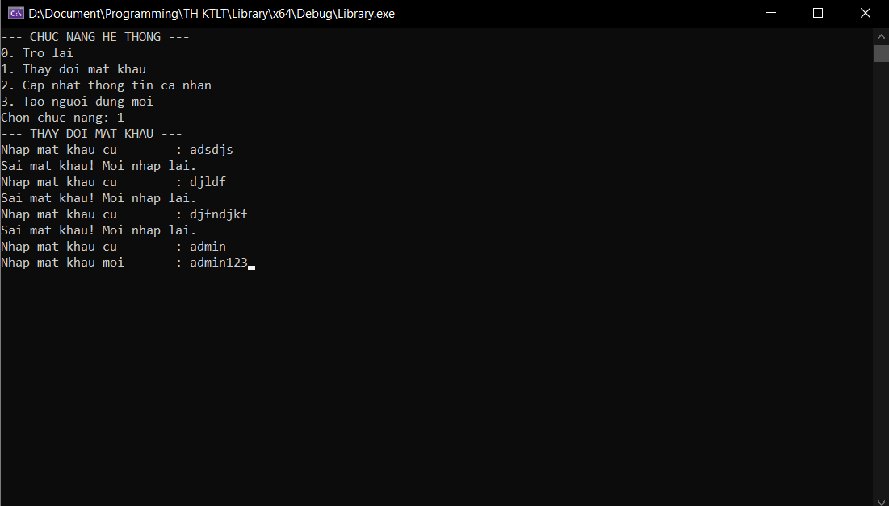

Sau khi nhập mật khẩu mới, nhấn Enter để phần mềm thay đổi mật khẩu của tài khoản hiện tại. Sau khi Enter, hệ thống sẽ đưa ta quay về màn hình chọn nhóm chức năng để tiếp tục thao tác, nếu đã hết nhu cầu, hãy nhấn 0 và Enter để đăng xuất.

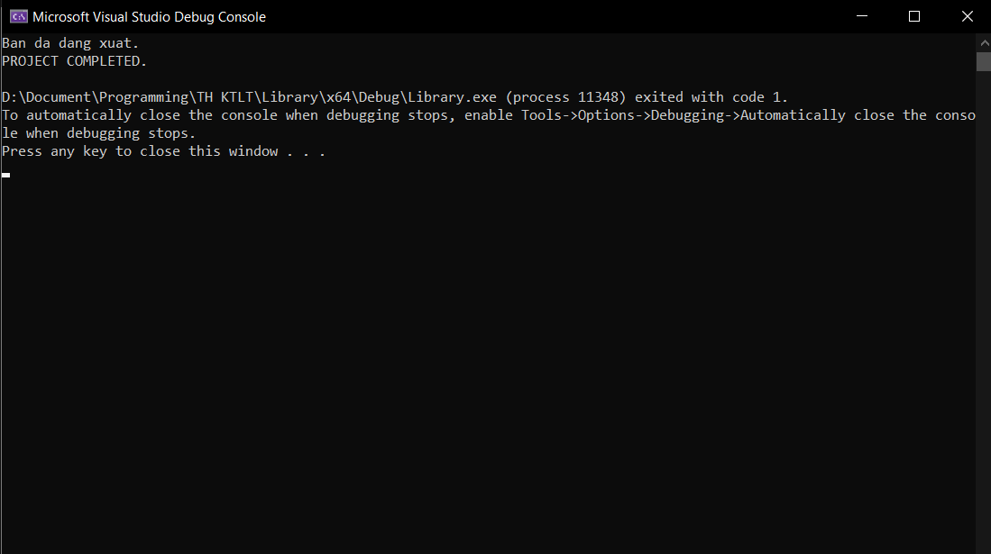

***Chức năng 2***: Cập nhật thông tin cá nhân

Để cập nhật thông tin cá nhân, ta cần **chọn thông tin cần thay đổi**, sau đó nhập vào thông tin mới và nhấn Enter, hệ thống sẽ làm phiền việc còn lại. Rất đơn giản. Sau khi cập nhật xong thông tin, hệ thống sẽ đưa ta quay về màn hình chọn nhóm chức năng, ta có thể tiếp tục thao tác hoặc đăng xuất.

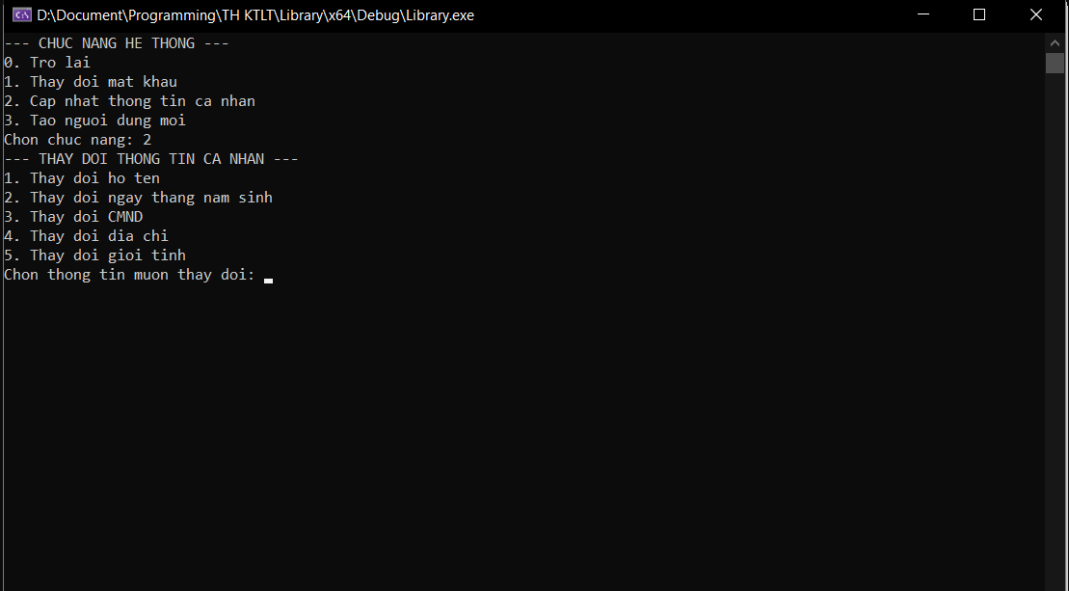

***Chức năng 3***: Tạo người dùng mới (**chỉ có tài khoản admin** mới dùng được chức năng này)

Để tạo người dùng mới, chọn 3 ở nhóm chức năng hệ thống và lần lượt nhập thông tin của người dùng mới vào theo hướng dẫn trên màn hình, sau đó nhấn Enter.

LƯU Ý: chức vụ khác nhau thì quyền sử dụng hệ thống cũng **khác** **nhau**, khi đăng nhập **chỉ** được phép chọn những chứa năng trên màn hình. Những chức năng này đều dựa trên chức vụ, ví dụ: một chuyên viên sẽ không thể xóa một sách trong thư viện hay tự ý xóa một độc giả nào đó, chỉ quản lý mới làm được điều này. Chức vụ sẽ **do admin cấp** khi tạo tài khoản người dùng.

Sau khi nhập xong thông tin cần thiết, hệ thống sẽ đưa ta quay về màn hình chọn nhóm chức năng, ta có thể tiếp tục thao tác hoặc đăng xuất.

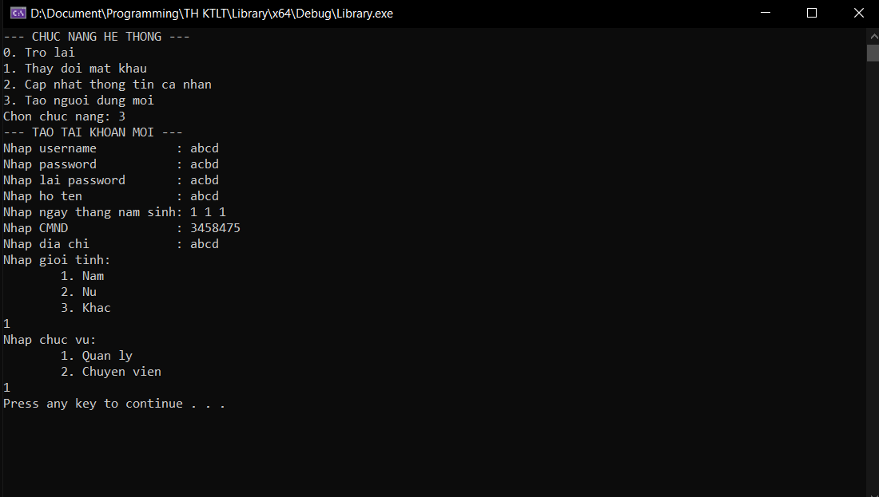

**2. NHÓM CHỨC NĂNG QUẢN LÝ ĐỘC GIẢ**

Một thư viện cần phải có khả năng quản lý độc giả. Nhóm chức năng này cho ta các công cụ sau:

* Trở lại nhóm chức năng chính nếu vô tình chọn nhầm.
* Xem danh sách độc giả trong thư viện
* Thêm độc giả
* Chỉnh sửa thông tin một độc giả
* Tìm kiếm độc giả theo CMND
* Tìm kiếm độc giả theo họ tên
* Xóa thông tin một độc giả (chuyên viên **không thể** dùng chức năng này)

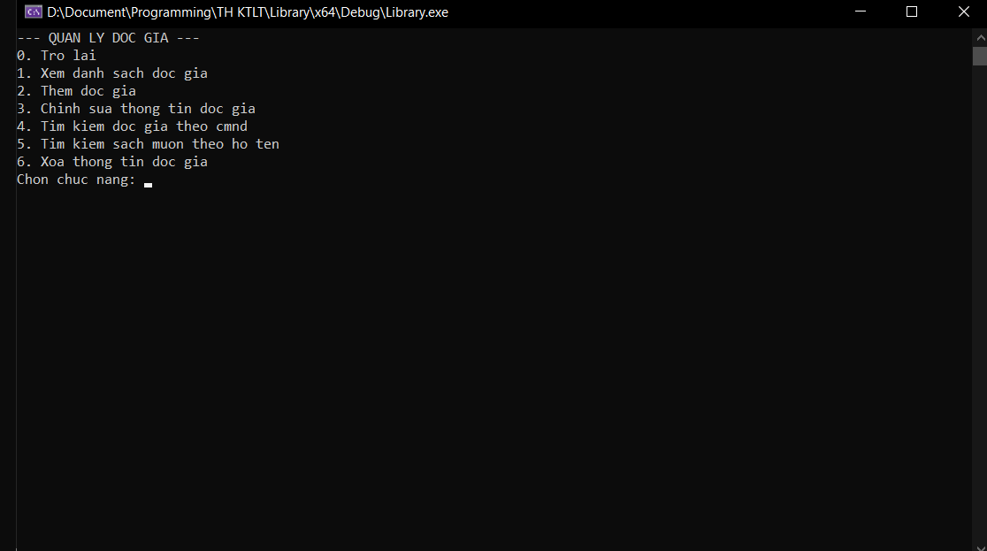

***Chức năng 1***: In ra danh sách tất cả độc giả hiện có trong kho lưu trữ của thư viện

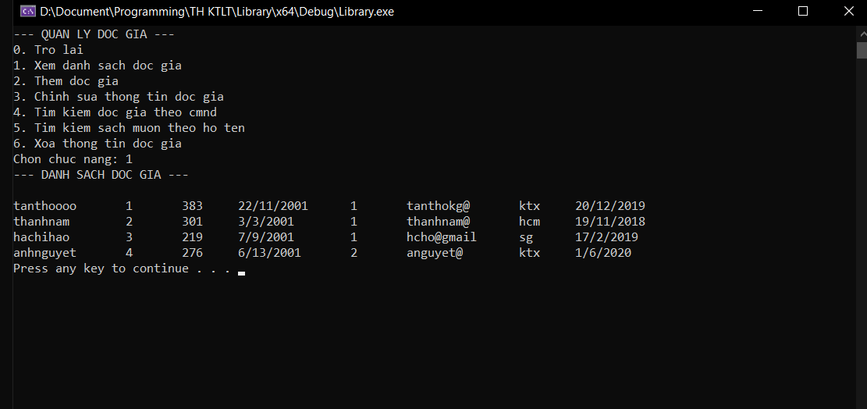

***Chức năng 2***: Thêm một độc giả mới

Để tạo độc giả mới, chọn 2 và lần lượt nhập thông tin vào **theo hướng dẫn** trên màn hình, sau đó nhấn Enter. Sau khi nhập xong thông tin, hệ thống sẽ đưa ta quay về màn hình chọn nhóm chức năng, ta có thể tiếp tục thao tác hoặc đăng xuất.

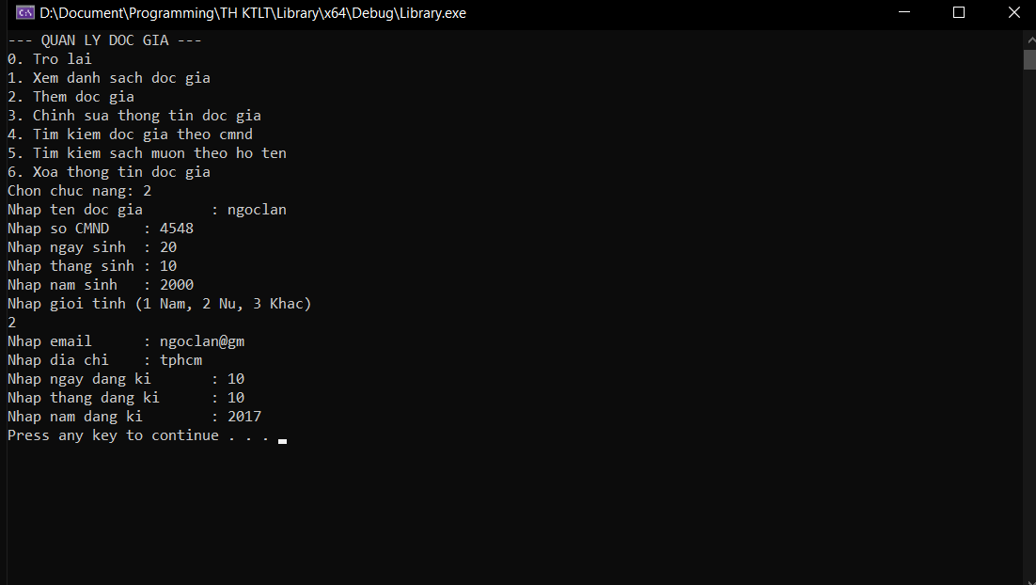

***Chức năng 3***: chỉnh sửa thông tin một độc giả

Để chỉnh sửa thông tin một độc giả, ngoài việc nhập tên độc giả ta còn cần phải nhập cả số **CMND** của độc giả đó, tránh trường hợp tên **trùng** nhau.

Nếu độc giả cần tìm **tồn tại** trong hệ thống thì ta chỉ cần nhập thông tin mới của độc giả vào, các bước nhập tương tự việc thêm độc giả mới và có **hướng dẫn** cụ thể trên màn hình.

Nếu độc giả cần chỉnh sửa thông tin **không tồn tại** trong danh sách, phần mềm sẽ thông báo lên màn hình của người dùng.

Sau khi nhập xong thông tin cần thiết, chỉ việc nhấn Enter để phần mềm làm việc. Hệ thống sẽ đưa ta quay về màn hình chọn nhóm chức năng để ta có thể tiếp tục thao tác với chức năng khác hoặc đăng xuất khỏi phiên làm việc hiện tại.

***Chức năng 4***: tìm kiếm độc giả theo CMND

Để tìm kiếm thông tin một độc giả theo CMND, ta chỉ việc chọn chức năng 4 và nhập CMND cần tìm vào rồi nhấn Enter. Hệ thống sẽ xuất kết quả tìm được ra màn hình. Sau khi hoàn tất, ta quay về màn hình chọn nhóm chức năng để tiếp tục thao tác hoặc đăng xuất.

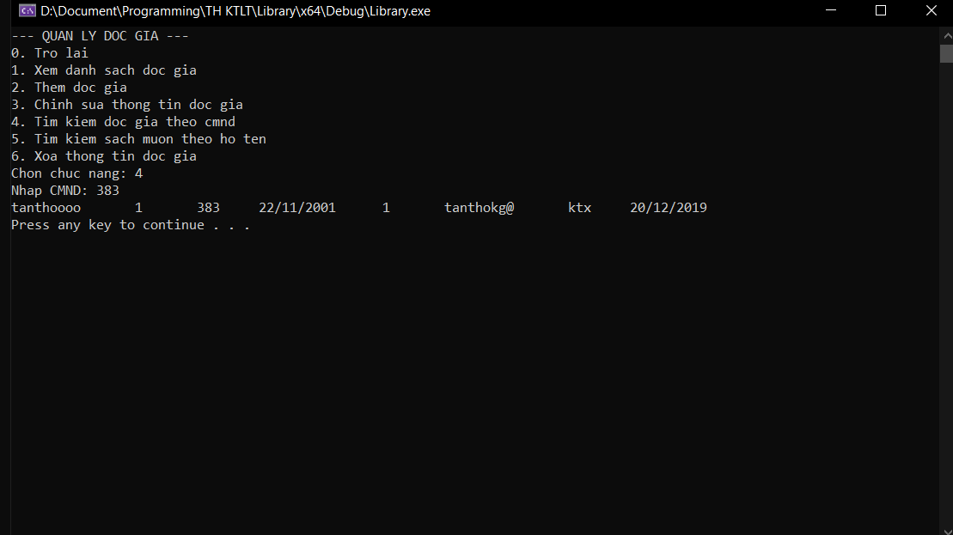

***Chức năng 5***: tìm kiếm độc giả theo tên

Để tìm kiếm thông tin một độc giả theo tên, ta chỉ việc chọn chức năng 5 và nhập tên cần tìm vào rồi nhấn Enter. Hệ thống sẽ xuất kết quả tìm được ra màn hình. Sau khi hoàn tất, ta quay về màn hình chọn nhóm chức năng để tiếp tục thao tác hoặc đăng xuất.

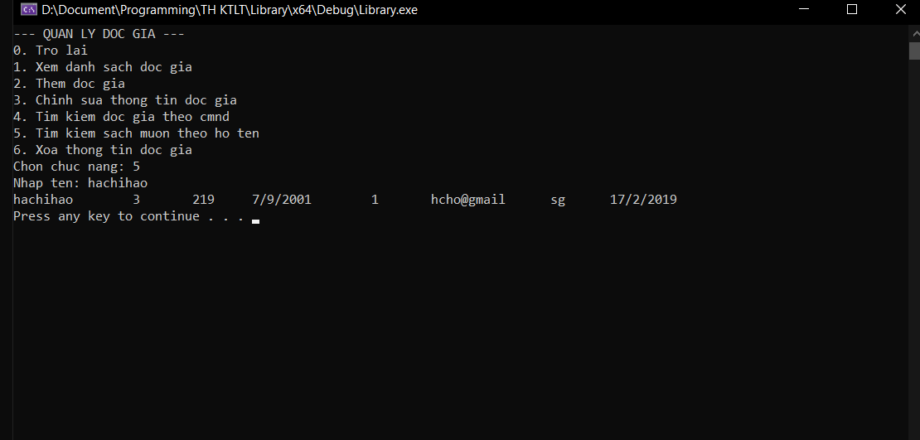

***Chức năng 6***: xóa thông tin độc giả

Để xóa thông tin một độc giả, ngoài việc nhập tên độc giả ta còn cần phải nhập cả số **CMND** của độc giả đó, tránh trường hợp tên **trùng** nhau.

Sau khi nhập xong thông tin cần thiết, chỉ việc nhấn Enter để phần mềm làm việc. Hệ thống sẽ đưa ta quay về màn hình chọn nhóm chức năng để ta có thể tiếp tục thao tác với chức năng khác hoặc đăng xuất khỏi phiên làm việc hiện tại.

**3. NHÓM CHỨC NĂNG QUẢN LÝ SÁCH CÓ TRONG THƯ VIỆN**

Một thư viện cần phải có khả năng quản lý sách. Nhóm chức năng này cho ta các công cụ sau:

* Trở lại nhóm chức năng chính nếu vô tình chọn nhầm.
* Tìm kiếm sách theo ISBN hay mã sách
* Tìm kiếm sách theo tên sách
* Xem danh sách các sách trong thư viện
* Thêm sách
* Chỉnh sửa thông tin sách
* Xóa sách

LƯU Ý: chuyên viên **chỉ** có thể sử dụng 3 chức năng đầu tiên

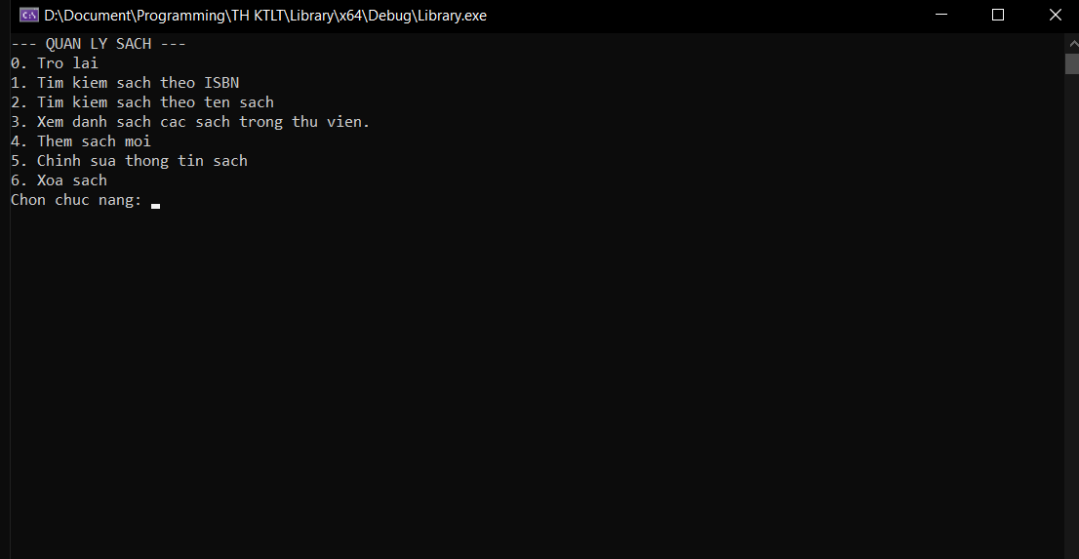

***Chức năng 1***: tìm kiếm sách theo ISBN

Để tìm thông tin sách theo ISBN, ta chỉ cần nhập vào ISBN của sách mà ta muốn tìm

Lưu ý: mã sách quan trọng chữ **in hoa lẫn in thường**

Sau khi nhập xong thông tin cần thiết, chỉ việc nhấn Enter để phần mềm làm việc.

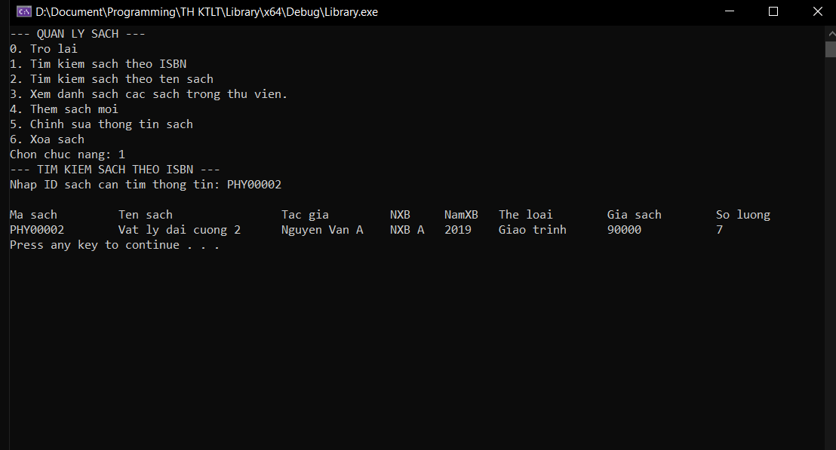

***Chức năng 2***: tìm kiếm thông tin sách theo tên sách

Để tìm thông tin sách theo ISBN, ta chỉ cần nhập vào ISBN của sách mà ta muốn tìm

Lưu ý: không quan trọng chữ in hoa hay in thường

Sau khi nhập xong thông tin cần thiết, chỉ việc nhấn Enter để phần mềm làm việc.

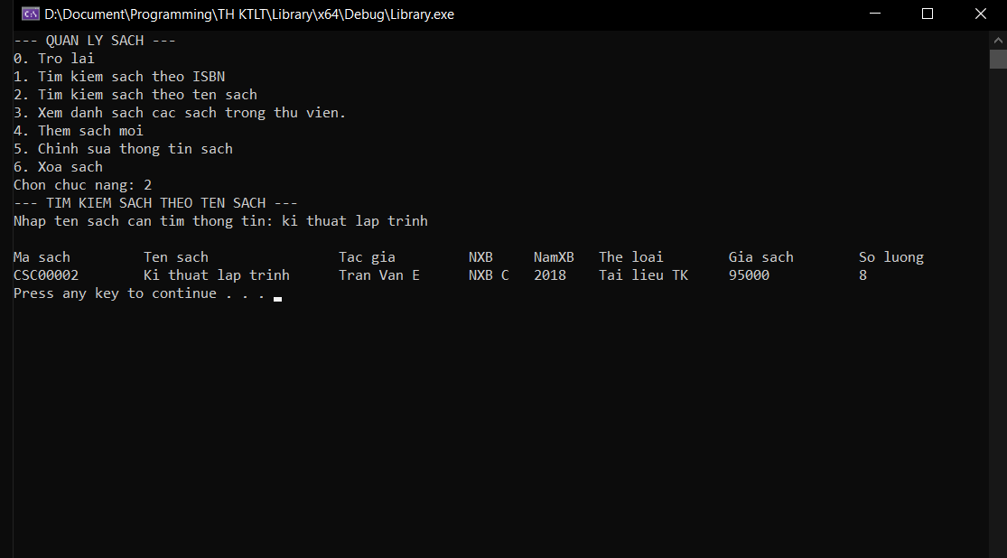

***Chức năng 3***: xem danh sách toàn bộ sách trong thư viện

Chỉ cần nhập 3 và enter, hệ thống sẽ in ra màn hình tất cả thông tin về những cuốn sách hiện có trong thư viện

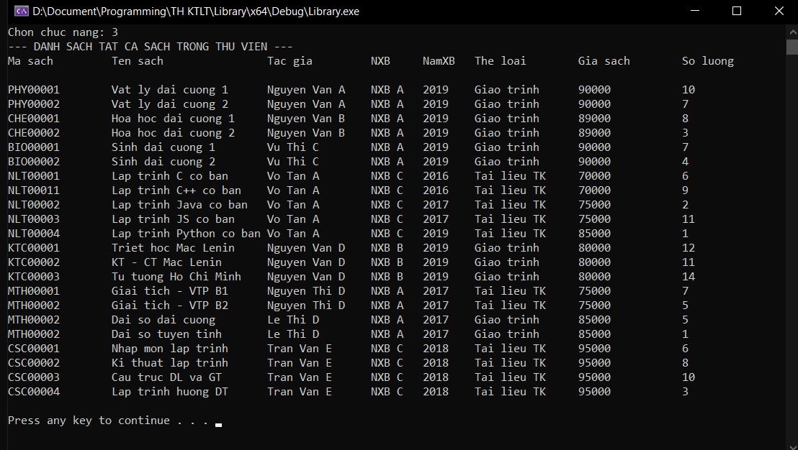

***Chức năng 4***: thêm sách mới

Để thêm sách mới, ta chọn 4 và enter, sau đó nhập thông tin sách theo chỉ dẫn trên màn hình.

Sau khi nhập đủ thông tin cần thiết, chỉ cần enter, hệ thống sẽ tự thêm sách mới vào.

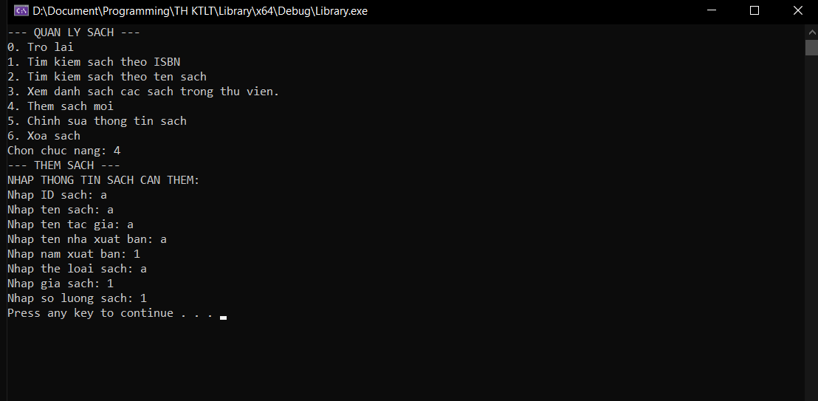

***Chức năng 5***: chỉnh sửa thông tin sách

Để chỉnh sửa thông tin sách, ta chọn 5 và enter, sau đó nhập mã sách cần chỉnh sửa thông tin vào và nhập thông tin mới theo chỉ dẫn trên màn hình.

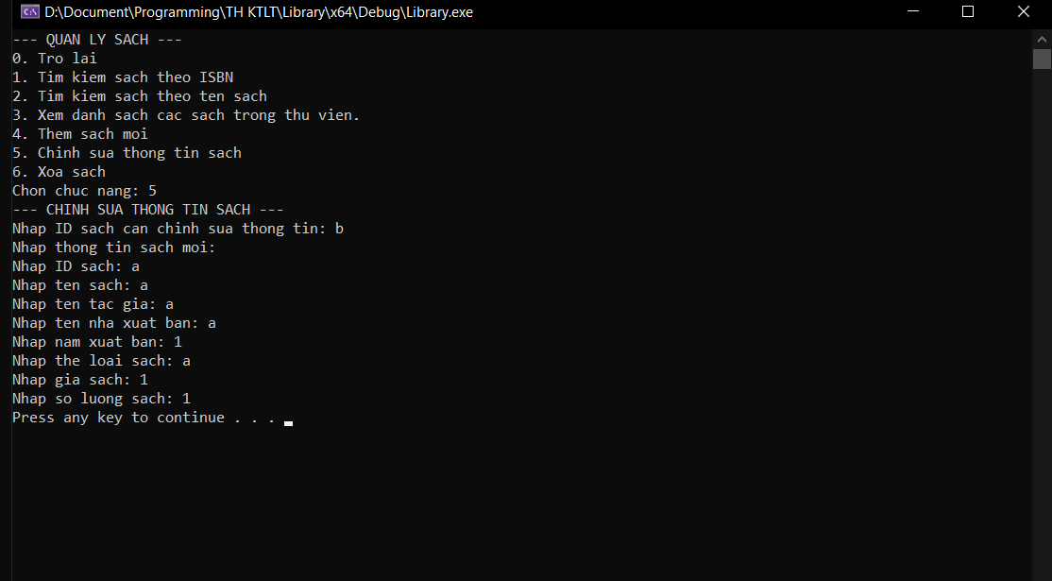

***Chức năng 6***: xóa sách

Để xóa thông tin sách, ta chọn chức năng 6, sau đó nhập mã sách cần xóa và enter để xóa sách có mã đã nhập ra khỏi danh sách.

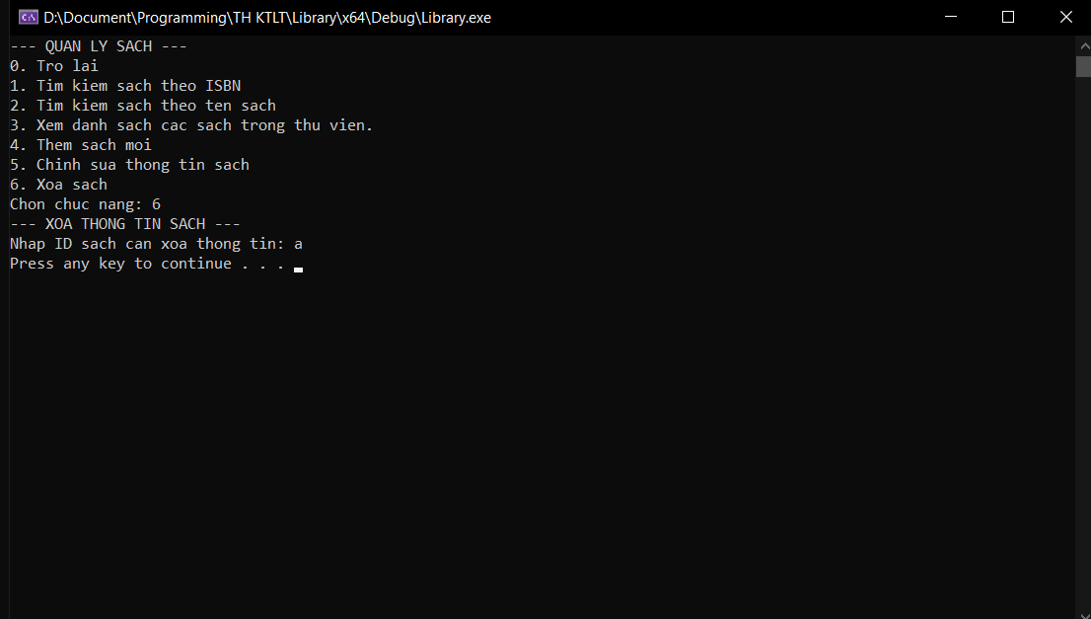

**4. CHỨC NĂNG LẬP PHIẾU MƯỢN SÁCH**

Khi có độc giả mượn sách, ta chỉ việc chọn chức năng này rồi nhập các thông tin cần thiết theo hướng dẫn trên màn hình. Sau khi nhập xong, nhấn Enter để lập phiếu mượn sách.

LƯU Ý: chức năng này **không** có chọn 0 để trở lại màn hình chọn nhóm chức năng, vì thế nếu chẳng may chọn nhầm, ta **phải sử dụng** xong chức năng này mới có thể quay trở lại.

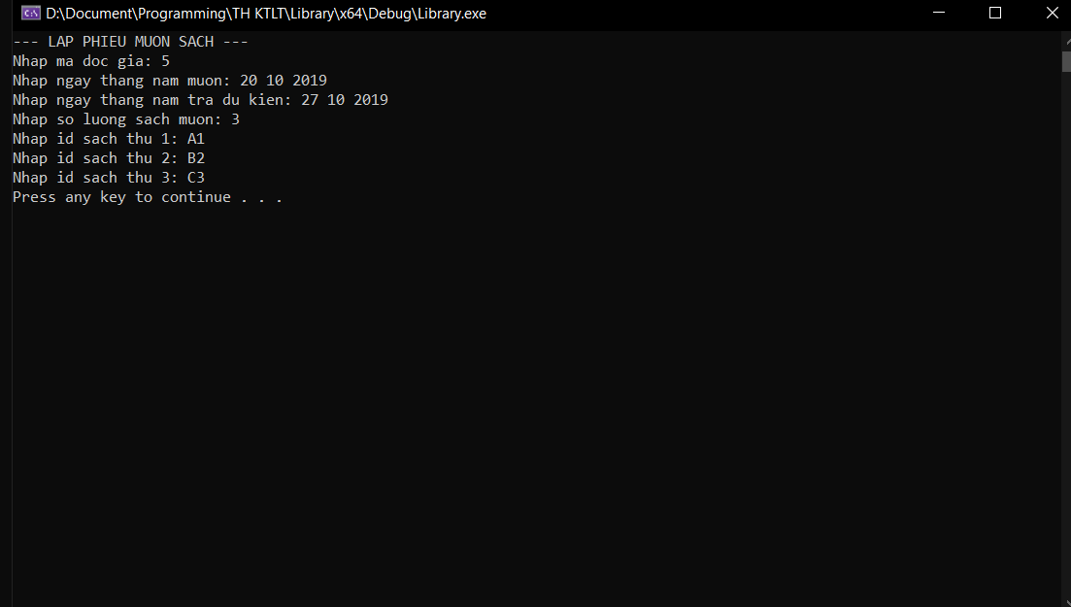

**5. CHỨC NĂNG LẬP PHIẾU TRẢ SÁCH**

Khi có độc giả trả sách, ta chỉ việc chọn chức năng này rồi nhập các thông tin cần thiết theo hướng dẫn trên màn hình. Sau khi nhập xong, nhấn Enter để lập phiếu mượn sách.

LƯU Ý: chức năng này **không** có chọn 0 để trở lại màn hình chọn nhóm chức năng, vì thế nếu chẳng may chọn nhầm, ta **phải sử dụng xong** chức năng này mới có thể quay trở lại.

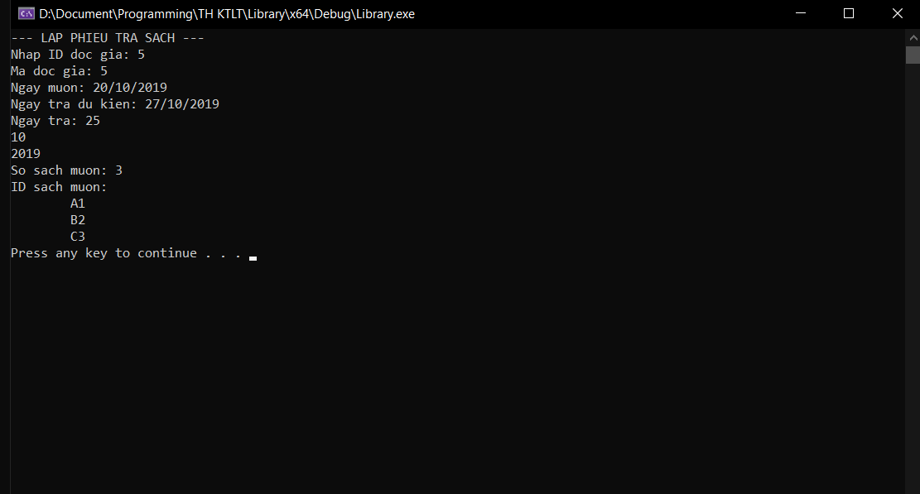

**6. NHÓM CHỨC NĂNG THỐNG KÊ CƠ BẢN**

Để thực hiện một số thống kê trong thư viện, ví dụ như số lượng người đọc, số lượng sách,… ta chọn nhóm chức năng này. Nó cung cấp cho ta các tính năng sau:

* Trở lại nhóm chức năng chính nếu vô tình chọn nhầm.
* Thống kê số sách đang được mượn
* In ra danh sách độc giả bị trễ hạn
* Thống kê số lượng sách trong thư viện
* Thống kê số lượng sách theo thể loại
* Thống kê số lượng độc giả
* Thống kê số lượng độc giả theo giới tính

LƯU Ý: chuyên viên **chỉ** có thể sử dụng 3 chức năng đầu tiên.

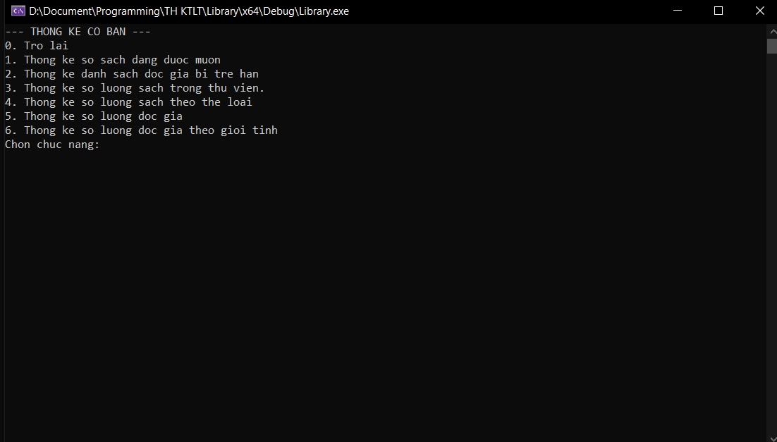

***Chức năng 1***: thống kê số lượng sách đang được mượn

Để chọn chức năng này, chỉ việc nhấn 1 và Enter, hệ thống sẽ tự xuất kết quả thống kê được ra màn hình.

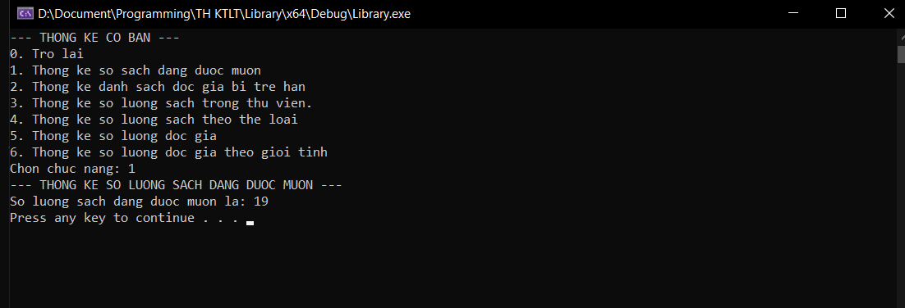

***Chức năng 2***: thống kê danh sách độc giả bị trễ hạn

Để chọn chức năng này, chỉ việc nhấn 2 và Enter, hệ thống sẽ tự xuất danh sách độc giả bị trễ hạn trả sách ra màn hình.

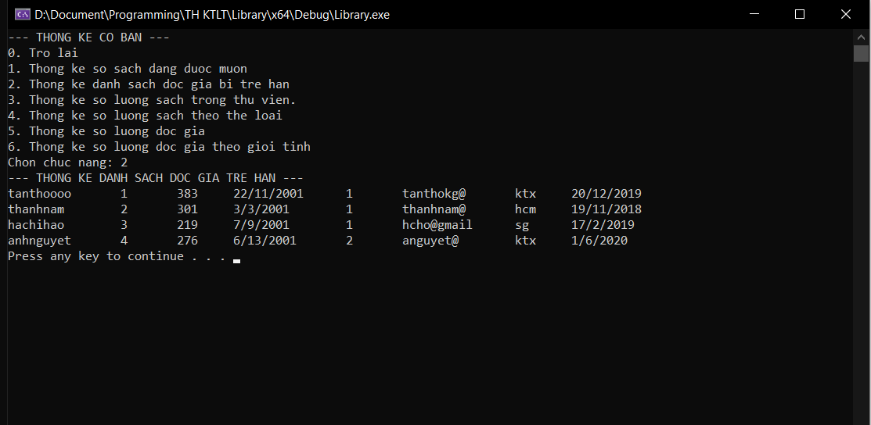

***Chức năng 3***: thống kê số lượng sách hiện có trong thư viện

Để chọn chức năng này, chỉ việc nhấn 3 và Enter, hệ thống sẽ tự xuất số lượng sách ra màn hình.

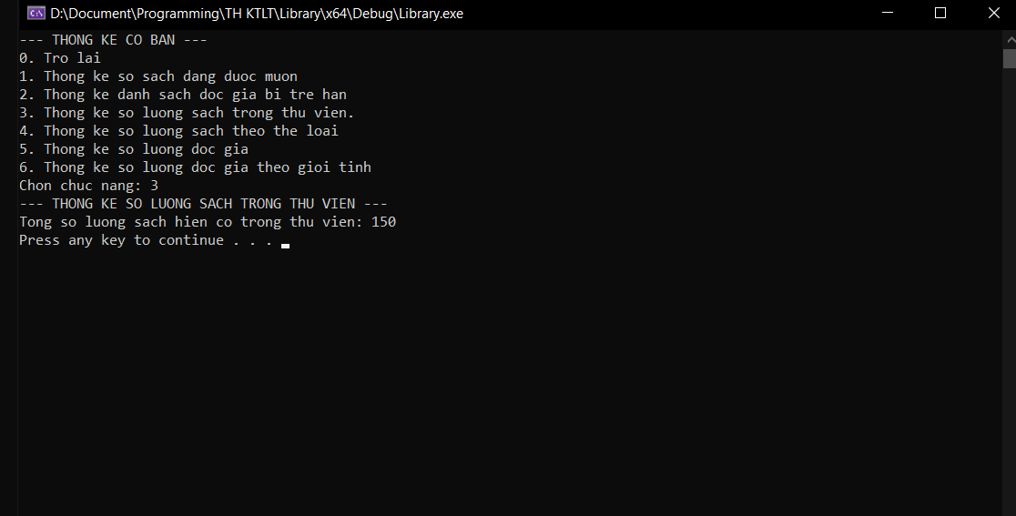

***Chức năng 4***: thống kê số lượng sách trong thư viện theo thể loại

Để chọn chức năng này, chỉ việc nhấn 4 và Enter. Sau đó, ta nhập vào tên thể loại mà ta muốn thống kê (**không** cần quan tâm chữ in hay thường), hệ thống sẽ tự xuất số lượng sách của thể loại đó ra màn hình.

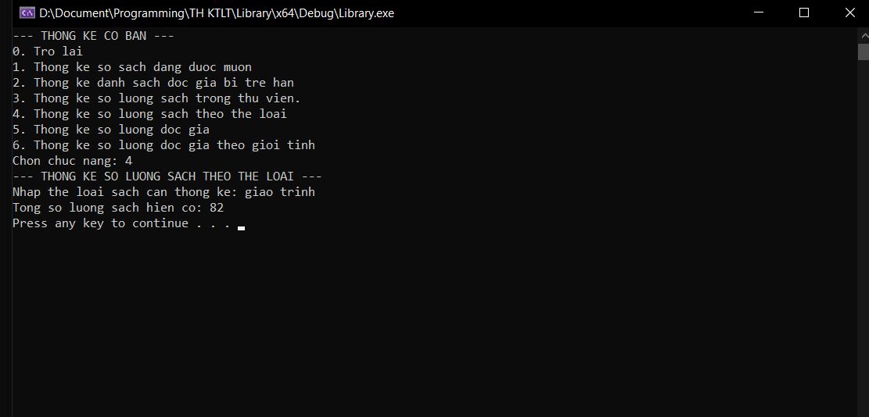

***Chức năng 5***: thống kê số lượng độc giả

Để chọn chức năng này, chỉ việc nhấn 5 và Enter, hệ thống sẽ tự xuất số lượng độc giả ra màn hình.

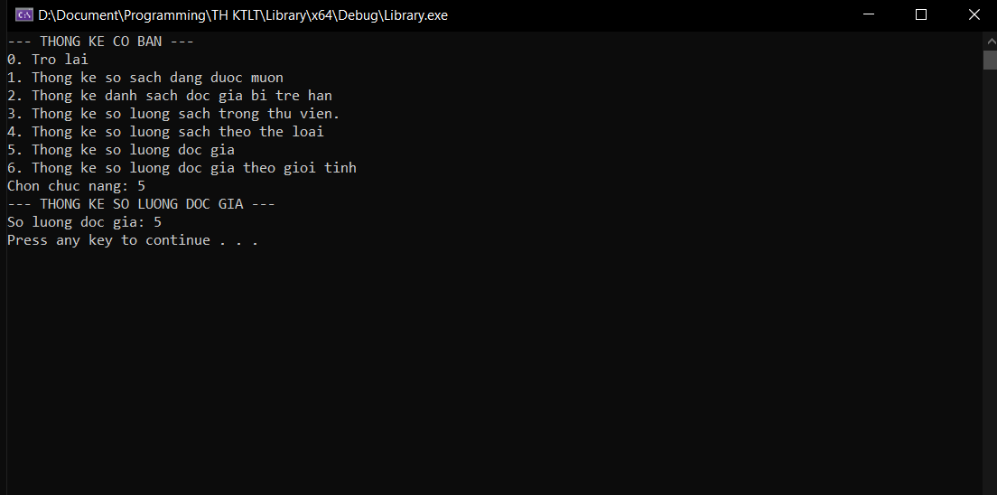

***Chức năng 6***: thống kê số lượng độc giả theo giới tính

Để chọn chức năng này, chỉ việc nhấn 6 và Enter, hệ thống sẽ tự xuất số lượng ra màn hình.

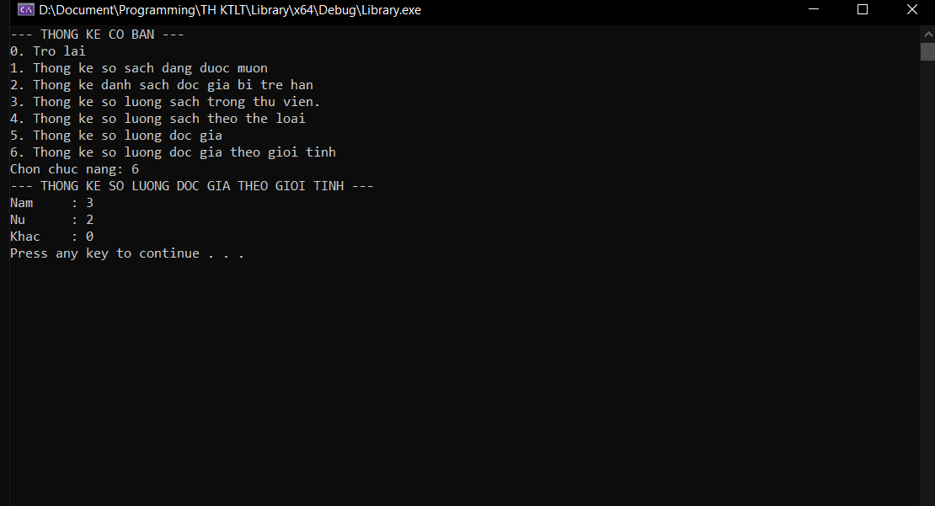

**TẤT CẢ CÁC CHỨC NĂNG ĐỀU ĐÃ ĐƯỢC ĐỀ CẬP VÀ HƯỚNG DẪN KỸ CÀNG.**

**PHẦN HƯỚNG DẪN SỬ DỤNG CHƯƠNG TRÌNH ĐẾN ĐÂY LÀ KẾT THÚC.**